Anatomia do tipo

Altura do corpo :
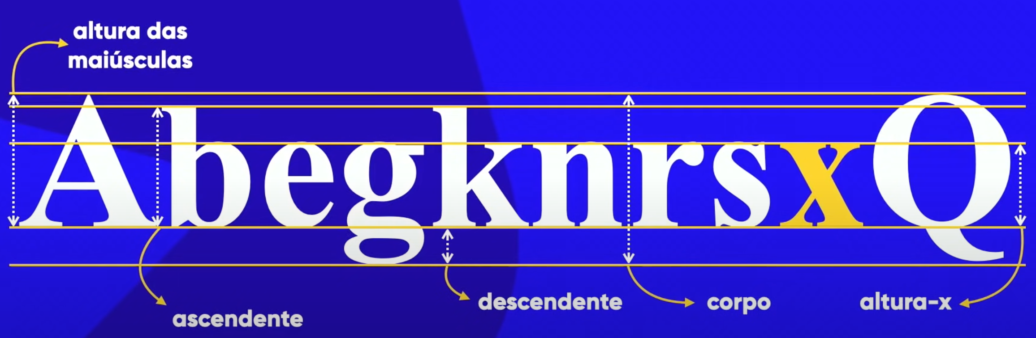
-

Anatomias geométricas:
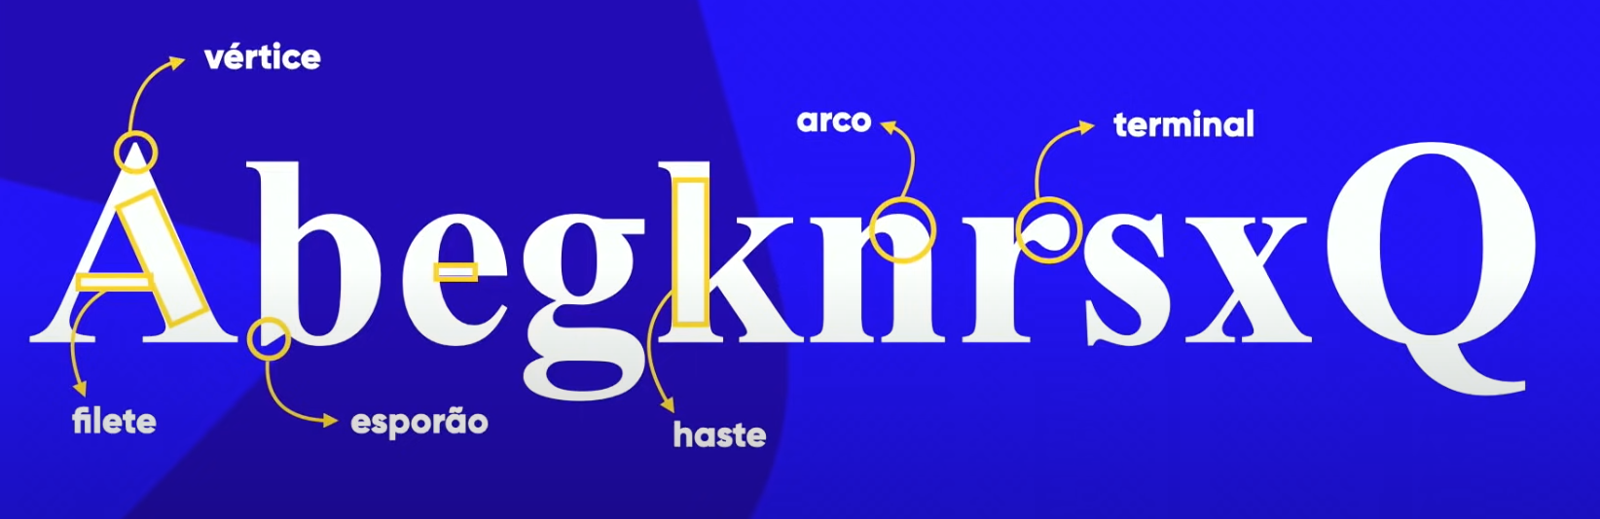
-
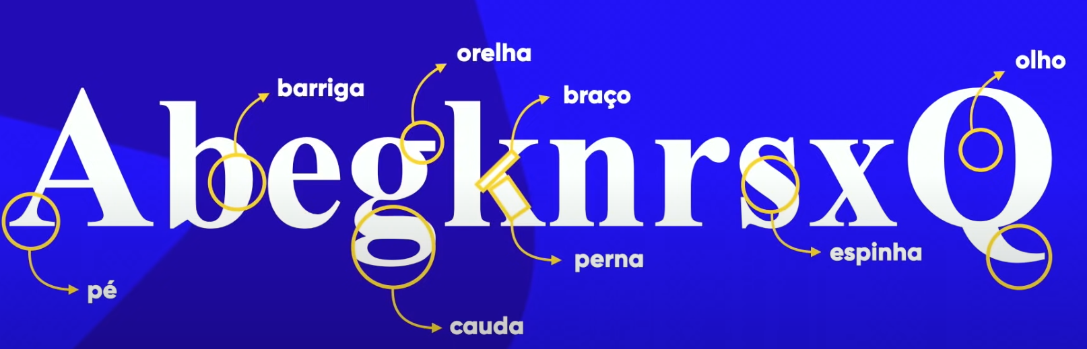
Anatomias humanizadas:
-


Glifo:
(um glifo seria uma letra)
-

Fonte:

(A Fonte não é dana mais nem menos do que o conjunto dos Glifos, ou no português claro das Letras,)
-

Família tipográfica:
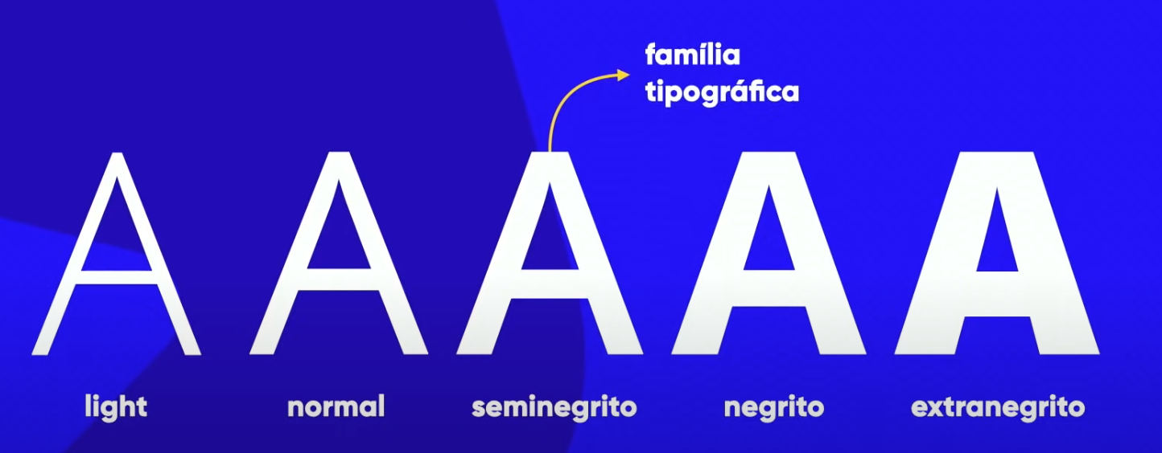
Categoria de Fontes:



